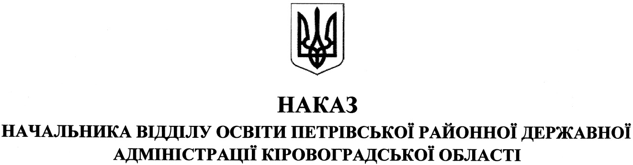

від 12 вересня 2019 року № 164
смт Петрове
Про участь у Всеукраїнському
місячнику шкільних бібліотек

На виконання листа комунального закладу «Кіровоградський обласний інститут післядипломної педагогічної освіти імені Василя Сухомлинського» від 30 серпня 2019 року №586/04-14 «Щодо наказу Міністерства освіти і науки України від 12 серпня 2014 року №931 «Про проведення щорічного Всеукраїнського місячника шкільних бібліотек», з метою забезпечення якісного бібліотечно-інформаційного обслуговування учасників освітнього процесу та надання допомоги педагогам у всебічному розвитку особистості

НАКАЗУЮ:

1. Директорам закладів загальної середньої освіти району:
1) забезпечити участь бібліотекарів у щорічному Всеукраїнському місячнику шкільних бібліотек, який проходитиме в рамках Міжнародного місячника шкільних бібліотек з 01 по 31 жовтня 2019 року, згідно з рекомендаціями щодо проведення Всеукраїнського місячника шкільних бібліотек (додаються);

2) сприяти висвітленню заходів, проведених бібліотеками закладів освіти, у місцевих засобах інформації; на сайтах закладів загальної середньої освіти району;

3) до 20 листопада 2019 року надіслати інформацію та матеріали щодо проведення Всеукраїнського місячника шкільних бібліотек до Державної науково-педагогічної бібліотеки України імені В.О. Сухомлинського на електронну адресу metodist08@i.ua

2. Районному методичному кабінету:
1) здійснити організаційний та науково-методичний супровід заходів Всеукраїнського місячника шкільних бібліотек;

2) висвітлювати хід участі у Всеукраїнському місячнику шкільних бібліотек та кращі бібліотечні заходи на сайтах відділу освіти та районного методичного кабінету.

3. Контроль за виконанням даного наказу покласти на директора комунальної установи «Петрівський районний центр із обслуговування закладів освіти» МОСКАЛЬЦЯ Г.Л.

В. о. начальника відділу освіти Ірина ОРАНСЬКА

